我的教育專欄(268)半導體製造和博幼基金會的教育方法

李家同

半導體的製造過程是相當複雜的，有幾百道程序，每一道都不能錯。一旦前面的製造過程出了差錯，後面就全部錯掉了，所以半導體製造工廠會有層層把關的機制。除了製造以外，還有自動檢驗。如果一家半導體製造工廠在最後才做檢驗，這家工廠絕對不可能存活，他們產品的良率一定非常之糟。

博幼基金會受了半導體製造方法的影響，也將課程分成很多道，每一道都有檢驗。以英文為例，我們的教學步驟如下:

(1)先要保證學生搞清楚英文的你、我、他等等是I, we, you, he, she, it, they。
(2)要學生學會英文的我是、你是、他是等等是I am, we are, you are, he is, she is , it is, they are。
(3)要學生學會have和has的不同。
(4)要學生學會所有格是my, our, your, his, her, its, their。
(5)要學生學會受格是me, us, you, him, her, it, them。
(6)要學生知道什麽時候動詞要加s。
(7)要學生知道可以說I am not a teacher，但不可說I am not like music，必須說I do not like music。
(8)要學生知道可以說Are you a teacher?但不能說Are you like music?必須說Do you like music?
.
.
.

根據我們的經驗，對於一般的孩子，尤其是偏鄉孩子，這些英文的規矩是不容易記得的。第(7)和第(8)都是要教很久，學生才不會犯錯的。如果我們沒有將課程細分成單元，就直接教英文文章，學生是不太可能學得非常好的。我們當然也還是會教英文的課文，但是課文中就包含了細分文法的觀念。我國很多學生寫英文句子時錯誤百出，考其原因，乃是因為最基本的文法沒有學好。基本文法沒有學好的原因乃是因為沒有將文法細分，而且沒有認清這些文法觀念是有先後程序關係的。

再看數學，我們的孩子必須先完全學會分數以及正負數的運算，如果孩子沒有學好這兩個單元，我們不會叫他學一元一次方程式。
以分數運算來說，我們將此單元分成24級，以正負數運算來說，我們又分16級，而一元一次方程式分成18級，例題又分成10級，如下圖所示。

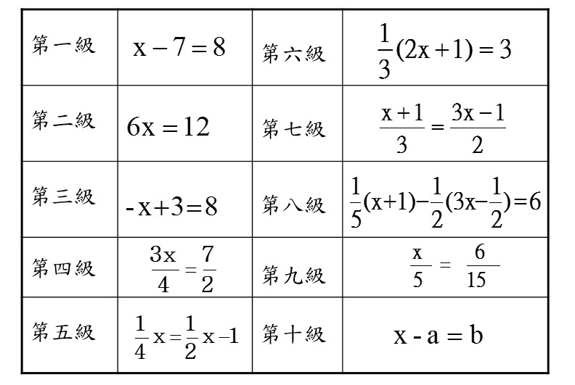

博幼基金會的數學教法有兩個特色:

(1)循序漸進，很多孩子在學一元一次方程式時，根本沒有搞清楚分數和正負數運算，這使得他們在解一元一次方程式時錯誤百出。

(2)由易入難，以一元一次方程式為例，幾乎所有的孩子都很快學會第一級和第二級的，這使得孩子們對數學不會太害怕。

博幼基金會對於任何課程的教法，都是不斷在做研究的，可是一個基本原則就是細分課程的單元，而且由易入難。最重要的是，我們有層層把關的觀念，也就是說，我們有細分的單元檢定，也有大單元的檢定。因為孩子是很健忘的，常常把上個月學的東西忘得一乾二淨，所以我們還是要有綜合性的檢定。

我國的小學和國中教育都沒有留級制度，有些孩子的英文幾乎完全一竅不通，也能升級，在成績單上的英文都是及格的。如果想繼續升學，才有一次考試，這種做法絕對不是半導體製造工廠的做法。

我很誠懇地希望教育部、教育局處和國中小的老師們參考博幼基金會的做法，以避免學生連”你有一隻狗”寫成”You is dog.”

疫情仍未過去，博幼完全依靠善心人士的支持，希望各位捐款支持博幼基金會
劃撥帳號:22482053
戶名:博幼基金會

